**TRƯỜNG ĐẠI HỌC DUY TÂN**

**KHOA CÔNG NGHỆ THÔNG TIN**

**BỘ MÔN CÔNG NGHỆ PHẦN MỀM**

**dtu-logo-072005_r1_c1**--------------🙖🙐✰🙖🙐-------------

**ĐỀ TÀI: XÂY DỰNG WEBSITE QUẢN LÝ THỰC TẬP SINH**



**GVHD :** **TH.S Lê Thị Ngọc Vân**

**SV : Huỳnh Đức Lanh(2221128202)**

**Lê Thanh Tân (2221123529)**

**Nguyễn Minh Thắng (2221129308)**

**Lê Duẫn(2221123552)**

**LỚP : CS 445 AG**

|  |  |  |  |  |  |
| --- | --- | --- | --- | --- | --- |
| **THÔNG TIN DỰ ÁN** | | | | | |
| **Từ Viết Tắt của Dự Án** | Không có | | | | |
| **Tên dự án** | Xây dựng website quản lý thực tập sinh | | | | |
| **Ngày bắt đầu** | 14-10- 2019 | **Ngày hoàn thành** | 05-12-2019 | | |
| **Tổ chức hướng dẫn** | Khoa Công nghệ thông tin, Đại học Duy Tân | | | | |
| **Hướng dẫn dự án** | Lê Thị Ngọc Vân  Email:  Phone: | | | | |
| **Product Owner & Chi tiết liên lạc** | Lê Thị Ngọc Vân  Email:  Phone: | | | | |
| **Project Manager & Scrum Master** | Huỳnh Đức lanh |  | |  | |
| **Thành viên nhóm** | Nguyễn Minh Thắng |  | |  | |
| Lê Thanh Tân |  | |  | |
| Lê Duẫn |  | | |  |

[LỜI CẢM ƠN 7](#_Toc29496935)

[Tổng quan về đề tài 8](#_Toc29496936)

[1. Lý do chọn đề tài 8](#_Toc29496937)

[2. Đối tượng nghiên cứu 8](#_Toc29496938)

[3. Phạm vi nghiên cứu 8](#_Toc29496939)

[Chương 1: Cơ sở lý thuyết 9](#_Toc29496940)

[1. Phân tích thiết kế hệ thống 9](#_Toc29496941)

[1.2 Phân tích thiết kế hệ thống theo hướng đối tượng 9](#_Toc29496942)

[**1.2.1**  **Khái niệm** 9](#_Toc29496943)

[**1.2.2**  **Khái niệm về UML** 13](#_Toc29496944)

[1.3 Ngôn ngữ lập trình 14](#_Toc29496945)

[**1.3.1** **Giới thiệu về ngôn ngữ C#** 14](#_Toc29496946)

[**1.3.2**  **Mô hình MVC (Model – View – Control)** 15](#_Toc29496947)

[Chương 2: Phân tích thiết kế hệ thống 17](#_Toc29496948)

[2.1 Phân tích hiện trạng 17](#_Toc29496949)

[2.2 Phân tích thiết kế hệ thống 17](#_Toc29496950)

[2.3 Biểu đồ use case sử dụng 18](#_Toc29496951)

[**2.3.1** **Biểu đồ sử dụng use case tổng quát** 18](#_Toc29496952)

[**2.3.2 Biểu đồ use case đăng nhập** 19](#_Toc29496953)

[**2.3.3 Biểu đồ use case QL Intern** 20](#_Toc29496954)

[**2.3.4** **Biểu đồ use case Xem thông tin Intern** 21](#_Toc29496955)

[**2.3.5 Biểu đồ use case quản lý Task** 22](#_Toc29496956)

[**2.3.7 Biểu đồ use case QL Question** 23](#_Toc29496957)

[**2.3.8** **Biểu đồ use case QL Internship** 24](#_Toc29496958)

[**2.3.9 Biểu đồ use case QL Thông tin Interns** 26](#_Toc29496959)

[**2.3.10 Biểu đồ use case Đăng kí task** 27](#_Toc29496960)

[**2.3.11 Biểu đồ use case tham gia test** 27](#_Toc29496961)

[**2.3.12 Biểu đồ use case QL role** 28](#_Toc29496962)

[**2.3.13 Biểu đồ use case QL Leader** 30](#_Toc29496963)

[**2.3.14** **Biểu đồ use case QL School** 31](#_Toc29496964)

[**2.3.15 Biểu đồ use case QL Company** 32](#_Toc29496965)

[**2.3.16**  **Biểu đồ use case QL Username** 33](#_Toc29496966)

[2.4 Biểu đồ tuần tự 34](#_Toc29496967)

[2.4.1 Biểu đồ tuần tự đăng nhập 34](#_Toc29496968)

[**2.4.2**  **Biểu đồ tuần tự quên mật khẩu** 35](#_Toc29496969)

[**2.4.3**  **Biểu đồ tuần tự xem thông tin sinh viên** 35](#_Toc29496970)

[**2.4.4**  **Biểu đồ tuần tự Xem kết quả** 36](#_Toc29496971)

[**2.4.5**  **Biểu đồ tuần tự tham gia Task** 36](#_Toc29496972)

[**2.4.6**  **Biểu đồ tuần tự tham gia test** 37](#_Toc29496973)

[**2.4.7**  **Biểu đồ tuần tự xem thông tin cá nhân** 37](#_Toc29496974)

[**2.4.8** **Biểu đồ tuần tự Cập nhật thông tin** 37](#_Toc29496975)

[**2.4.9 Biểu đồ tuần tự Cấp tài khoản sinh viên** 38](#_Toc29496976)

[**2.4.10 Biểu đồ tuần tự xóa task** 39](#_Toc29496977)

[**2.4.11 Biểu đồ tuần tự chỉnh sửa task** 39](#_Toc29496978)

[**2.4.12 Biểu đồ tuần tự thêm task** 39](#_Toc29496979)

[**2.4.13**  **Biểu đồ tuần tự phân quyền người dùng** 40](#_Toc29496980)

[**2.4.14**  **Biểu đồ tuần tự thêm câu hỏi** 40](#_Toc29496981)

[**2.4.15**  **Biểu đồ tuần tự tìm kiếm người dùng** 41](#_Toc29496982)

[2.5 Biểu đồ hoạt động 42](#_Toc29496983)

[**2.5.1 Biểu đồ hoạt động đăng nhập** 42](#_Toc29496984)

[**2.5.2 Biểu đồ hoạt động quên mật khẩu** 43](#_Toc29496985)

[**2.5.3** **Biểu đồ hoạt động xem thông tin sinh viên** 44](#_Toc29496986)

[**2.5.4 Biểu đồ hoạt động xem kết quả** 45](#_Toc29496987)

[**2.5.5 Biểu đồ hoạt động tham gia Task** 45](#_Toc29496988)

[**2.5.6 Biểu đồ hoạt thông tham gia test** 47](#_Toc29496989)

[**2.5.7 Biểu đồ hoạt động xem thông tin cá nhân** 48](#_Toc29496990)

[**2.5.8** **Biểu đồ hoạt động cập nhật thông tin cá nhân** 48](#_Toc29496991)

[**2.5.9** **Biểu đồ hoạt động Cấp tài khoản sinh viên** 49](#_Toc29496992)

[**2.5.10 Biểu đồ hoạt động đổi mật khẩu** 50](#_Toc29496993)

[**2.5.11**  **Biểu đồ hoạt động xóa task** 50](#_Toc29496994)

[**2.5.12 Biểu đồ hoạt động chỉnh sửa task** 51](#_Toc29496995)

[**2.5.13 Biểu đồ hoạt động thêm câu hỏi** 52](#_Toc29496996)

[**2.5.14 Biểu đồ hoạt động tìm kiếm người dùng** 53](#_Toc29496997)

[2.6 Cơ sở dữ liệu 54](#_Toc29496998)

[2.7 Bảng dịch nghĩa 58](#_Toc29496999)

[CHƯƠNG 3: DEMO SẢN PHẨM 59](#_Toc29497000)

[3.1. Giao diện chung 59](#_Toc29497001)

[3.2. Giao diện của quản lý 61](#_Toc29497002)

[3.3. Giao diện của thực tập sinh 66](#_Toc29497003)

[BẢNG ĐÁNH GIÁ CHẤT LƯỢNG SẢN PHẨM 68](#_Toc29497004)

[KẾT LUẬN VÀ HƯỚNG PHÁT TRIỂN 71](#_Toc29497005)

[TÀI LIỆU THAM KHẢO 73](#_Toc29497006)

**LỜI CẢM ƠN**

Trong suốt quá trình thực hiện đồ án, em đã may mắn có được sự hỗ trợ, giúp đỡ từ phía thầy cô, bạn bè, gia đình. Với lòng biết ơn sâu sắc nhất, em xin gửi đến quý Thầy Cô ở khoa CNTT trường Đại học Duy Tân lời cảm ơn chân thành nhất, vì những tâm huyết và thời gian mà quý Thầy Cô đã bỏ ra để truyền đạt lại vốn kiến thức quý báu cho chúng em trong suốt quãng thời gian học tại trường.

Em xin gửi lời cảm ơn đặc biệt đến cô Lê Thị Ngọc Vân– với vai trò là giảng viên hướng dẫn, đã tận tâm chỉ bảo, luôn luôn đốc thúc, cũng như trả lời mọi thắc mắc khi em cần. Nếu không có sự giúp đỡ của cô. Nhờ sự giúp đỡ tận tình và chu đáo của cô mà em có thể hoàn thành đồ án một cách tốt nhất có thể.

Một lần nữa em xin chân thành cảm ơn cô.!

Em rất mong nhận được những ý kiến đóng góp thẳng thắn của các thầy cô để em có thể bổ sung, sửa chữa những khiếm khuyết của dự án. Sau cùng, em xin chúc quý Thầy Cô trong khoa CNTT thật dồi dào sức khỏe để có thể tiếp tục sứ mệnh cao đẹp trên con đường truyền đạt kiến thức cho thế hệ mai sau

**Tổng quan về đề tài**

1. **Lý do chọn đề tài**

Công nghệ thông tin dần trở thành một phần không thể thiếu trong cuộc sống hiện đại. Mọi hoạt động thường ngày đều có sự tham gia của công nghệ thông tin.

Nhằm giúp cho sinh viên có thể thuận lợi hơn trong công việc học và tham gia vào thực tập tại các công ty

Nhờ đó nhóm chúng em đã thiết kế một trang web để giúp tạo ra sự tiện lợi tốt nhất giữa việc thực tập của sinh viên cho các nhà tuyển dụng thông qua trường học tạo được kết quả tốt nhất cho sinh viên dễ dàng học và thực tập.

1. **Đối tượng nghiên cứu**

Đối tượng nhắm đến bao gồm:

* Các công ty có nhu cầu dạy học và kiểm tra cho các thực tập sinh từ các trường đại học
* Các thực tập sinh tham gia vào các lớp học và làm các bài test để kiểm tra chất lượng mà công ty yêu cầu.

1. **Phạm vi nghiên cứu**

Về lý thuyết: Tạo ra một một môi trường có thể liên kết giữa các công ty trường học, và các sinh viên. Với một số chức năng cần thiết có trong website như: kiểm tra, đăng kí khóa học cần thiết

Về thực tế: Trang web này tạo ra giúp công ty có thể lựa chọn và đào tạo được các thực tập sinh của mình

**Chương 1: Cơ sở lý thuyết**

**1. Phân tích thiết kế hệ thống**

Để xây dựng một hệ thống đào tạo thực tập sinh thành công và đạt yêu cầu cần tiến hành phân tích thiết kế hệ thống. Đây là bước quyết đinh tính thành công, và bên vững của dự án với các ưu điểm sau:

* Có một cái nhìn đầy đủ, đúng đắn và chính xác về hệ thống thông tin được xây dựng trong tương lai.
* Tránh sai lầm trong thiết kế và cài đặt.
* Tăng vòng đời (life cycle) hệ thống
* Dễ sửa chữa, bổ sung và phát triển hệ thống trong quá trình sử dụng hoặc khi hệ thống yêu cầu

**1.2 Phân tích thiết kế hệ thống theo hướng đối tượng**

**1.2.1 Khái niệm**

Khác với phương pháp hướng cấu trúc chỉ tập trung hoặc vào dữ liệu hoặc vào hành động, phương pháp hướng đối tượng tập trung vào cả hai khía cạnh của hệ thống là dữ liệu và hành động.

Cách tiếp cận hướng đối tượng là một lối tư duy theo cách ánh xạ các thành phần trong bài toán vào các đối tượng ngoài đời thực. Với cách tiếp cận này, một hệ thống được chia tương ứng thành các thành phần nhỏ gọi là các *đối tượng*, mỗi đối tượng bao gồm đầy đủ cả dữ liệu và hành động liên quan đến đối tượng đó. Các đối tượng trong một hệ thống tương đối độc lập với nhau và phần mềm sẽ được xây dựng bằng cách kết hợp các đối tượng đó lại với nhau thông qua các mối quan hệ và tương tác giữa chúng. Các nguyên tắc cơ bản của phương pháp hướng đối tượng bao gồm:

* **Trừu tượng hóa (abstraction):**trong phương pháp hướng đối tượng, các thực thể phần mềm được mô hình hóa dưới dạng các đối tượng. Các đối tượng này được trừu tượng hóa ở mức cao hơn dựa trên thuộc tính và phương thức mô tả đối tượng để tạo thành các lớp. Các lớp cũng sẽ được trừu tượng hóa ở mức cao hơn nữa để tạo thành một sơ đồ các lớp được kế thừa lẫn nhau. Trong phương pháp hướng đối tượng có thể tồn tại những lớp không có đối tượng tương ứng, gọi là *lớp trừu tượng.* Như vậy, nguyên tắc cơ bản để xây dựng các khái niệm trong hướng đối tượng là sự trừu tượng hóa theo các mức độ khác nhau.
* **Tính đóng gói (encapsulation) và ẩn dấu thông tin:**các đối tượng có thể có những phương thức hoặc thuộc tính riêng (*kiểu private*) mà các đối tượng khác không thể sử dụng được. Dựa trên nguyên tắc ẩn giấu thông tin này, cài đặt của các đối tượng sẽ hoàn toàn độc lập với các đối tượng khác, các lớp độc lập với nhau và cao hơn nữa là cài đặt của hệ thống hoàn toàn độc lập với người sử dụng cũng như các hệ thống khác sử dụng kết quả của nó.
* **Tính modul hóa (modularity):**các bài toán sẽ được phân chia thành những vấn đề nhỏ hơn, đơn giản và quản lý được.
* **Tính phân cấp (hierarchy):**cấu trúc chung của một hệ thống hướng đối tượng là dạng phân cấp theo các mức độ trừu tượng từ cao đến thấp.

Ưu điểm nổi bật của phương pháp này là đã giải quyết được các vấn đề nảy sinh với phương pháp hướng cấu trúc:

* **Hỗ trợ sử dụng lại mã nguồn:**Chương trình lập trình theo phương pháp hướng đối tượng thường được chia thành các gói là các nhóm của các lớp đối tượng khác nhau. Các gói này hoạt động tương đối độc lập và hoàn toàn có thể sử dụng lại trong các hệ thống thông tin tương tự.

**Phù hợp với các hệ thống lớn:**Phương pháp hướng đối tượng không chia bài toán thành các bài toán nhỏ mà tập trung vào việc xác định các đối tượng, dữ liệu và hành động gắn với đối tượng và mối quan hệ giữa các đối tượng. Các đối tượng hoạt động độc lập và chỉ thực hiện hành động khi nhận được yêu cầu từ các đối tượng khác. Vì vậy, phương pháp này hỗ trợ phân tích, thiết kế và quản lý một hệ thống lớn, có thể mô tả các hoạt động nghiệp vụ phức tạp bởi quá trình phân tích thiết kế không phụ thuộc vào số biến dữ liệu hay số lượng thao tác cần thực hiện mà chỉ quan tâm đến các đối tượng tồn tại trong hệ thống đó. Phân tích thiết kế hướng đối tượng đã và đang là xu hướng thống lĩnh thị trường lập trình phần mềm cũng như lập trình web hiện nay.

Phân tích thiết kế hướng đối tượng, được định nghĩa đơn giản là: xem hệ thống gồm những đối tượng nào và những đối tượng đó tương tác với nhau ra sao, từ đó giúp cho người phân tích viên hiểu rõ hệ thống và cách cài đặt nó.

**Các khái niệm cơ bản của hướng đối tượng:**

* **Đối tượng (object):** một đối tượng biểu diễn một thực thể vật lý, một thực thể khái niệm hoặc một thực thể phần mềm. Có thể định nghĩa một đối tượng là một khái niệm, sự trừu tượng hoặc một vật với giới hạn rõ ràng và có ý nghĩa với một ứng dụng cụ thể.
* **Lớp (Class):** là mô tả của một nhóm đối tượng có chung các thuộc tính, hành vi và các mối quan hệ. Như vậy, một đối tượng là thể hiện của một lớp và một lớp là một định nghĩa trừu tượng của đối tượng.
* **Thành phần (component):** là một phần của hệ thống hoạt động độc lập và giữ một chức năng nhất định trong hệ thống.
* **Gói (package):** là một cách tổ chức các thành phần, phần tử trong hệ thống thành các nhóm. Nhiều gói có thể được kết hợp với nhau để trở thành một hệ thống con (subsystem).
* **Kế thừa:** Trong phương pháp hướng đối tượng, một lớp có thể có sử dụng lại các thuộc tính và phương thức của một hoặc nhiều lớp khác. Kiểu quan hệ này gọi là quan hệ kế thừa, được xây dựng dựa trên mối quan hệ kế thừa trong bài toán thực tế. Ví dụ, giải sử ta có lớp *Người* gồm các thuộc tính : *tên, ngày sinh, quê quán, giới tính* ; Lớp *Nhân Viên* có quan hệ kế thừa từ lớp *Người* sẽ có tất cả các thuộc tính trên và bổ sung thêm các thuộc tính mới gồm : *chức vụ, lương.*

Vòng đời phát triển phần mềm hướng đối tượng cũng có các pha tương tự như các vòng đời phát triển phần mềm nói chung. Các pha cơ bản đặc trưng trong phát triển phần mềm hướng đối tượng bao gồm:

* **Phân tích hướng đối tượng:** xây dựng một mô hình chính xác để mô tả hệ thống cần xây dựng là gì. Thành phần của mô hình này là các đối tượng gắn với hệ thống thực.
* **Thiết kế hướng đối tượng:** Là giai đoạn tổ chức chương trình thành các tập hợp đối tượng cộng tác, mỗi đối tượng trong đó là thực thể của một lớp. Kết quả của pha thiết kế cho biết hệ thống sẽ được xây dựng như thế nào qua các bản thiết kế kiến trúc và thiết kế chi tiết.
* **Lập trình và tích hợp:** Thực hiện bản thiết kế hướng đối tượng bằng cách sử dụng các ngôn ngữ lập trình hướng đối tượng (C++, Java, …).

**Các phương pháp hướng đối tượng:**

* Phương pháp HOOD (Hierarchical Object Oriented Design) là một phương pháp được lựa chọn để thiết kế các hệ thống thời gian thực. Nhưng phương pháp này lại yêu cầu các phần mềm phải được mã hoá bằng ngôn ngữ lập trình ADA. Do vậy phương pháp này chỉ hỗ trợ cho việc thiết kế các đối tượng mà không hỗ trợ cho các tính năng kế thừa và phân lớp.
* Phương pháp RDD (Responsibility Driven Design) dựa trên việc mô hình hoá hệ thống thành các lớp. Các công việc mà hệ thống phải thực hiện được phân tích và chia ra cho các lớp của hệ thống. Các đối tượng trong các lớp của hệ thống trao đổi các thông báo với nhau nhằm thực hiện công việc đặt ra. Phương pháp RDD hỗ trợ cho các khái niệm về lớp, đối tượng và kế thừa trong cách tiếp cận hướng đối tượng.

Phương pháp OMT (Object Modelling Technique) là một phương pháp được xem là mới nhất trong cách tiếp cận hướng đối tượng.

**1.2.2 Khái niệm về UML**

UML là ngôn ngữ mô hình hóa hợp nhất dùng để biểu diễn hệ thống. Nói một cách đơn giản là nó dùng để tạo ra các bản vẽ nhằm mô tả thiết kế hệ thống. Các bản vẽ này được sử dụng để các nhóm thiết kế trao đổi với nhau cũng như dùng để thi công hệ thống (phát triển), thuyết phục khách hàng, các nhà đầu tư v.v.. (Giống như trong xây dựng người ta dùng các bản vẽ thiết kế để hướng dẫn và kiểm soát thi công, bán hàng  căn hộ v.v..)

**1.3 Ngôn ngữ lập trình**

**1.3.1 Giới thiệu về ngôn ngữ C#**

Ngôn ngữ C# khá đơn giản, chỉ khoảng 80 từ khóa và hơn mười mấy kiểu dữ liệu được xây dựng sẵn. Tuy nhiên, ngôn ngữ C# có ý nghĩa cao khi nó thực thi những khái niệm lập trình hiện đại. C# bao gồm tất cả những hỗ trợ cho cấu trúc, thành phần component, lập trình hướng đối tượng. Những tính chất đó hiện diện trong một ngôn ngữ lập trình hiện đại. Và ngôn ngữ C# hội đủ những điều kiện như vậy, hơn nữa nó được xây dựng trên nền tảng của hai ngôn ngữ mạnh nhất là C++ và Java.

Phần cốt lõi hay còn gọi là trái tim của bất cứ ngôn ngữ lập trình hướng đối tượng là sự hỗ trợ của nó cho việc định nghĩa và làm việc với những lớp. Những lớp thì định nghĩa những kiểu dữ liệu mới, cho phép người phát triển mở rộng ngôn ngữ để tạo mô hình tốt hơn để giải quyết vấn đề. Ngôn ngữ C# chứa những từ khóa cho việc khai báo những kiểu lớp đối tượng mới và những phương thức hay thuộc tính của lớp, và cho việc thực thi đóng gói, kế thừa, và đa hình, ba thuộc tính cơ bản của bất cứ ngôn ngữ lập trình hướng đối tượng.

Trong ngôn ngữ C# mọi thứ liên quan đến khai báo lớp điều được tìm thấy trong phần khai báo của nó. Định nghĩa một lớp trong ngôn ngữ C# không đòi hỏi phải chia ra tập tin header và tập tin nguồn giống như trong ngôn ngữ C++. Hơn thế nữa, ngôn ngữ C# hỗ trợ kiểu XML, cho phép chèn các tag XML để phát sinh tự động các document cho lớp.

C# cũng hỗ trợ giao diện interface, nó được xem như một cam kết với một lớp cho những dịch vụ mà giao diện quy định. Trong ngôn ngữ C#, một lớp chỉ có thể kế thừa từ duy nhất một lớp cha, tức là không cho đa kế thừa như trong ngôn ngữ C++, tuy nhiên một lớp có thể thực thi nhiều giao diện. Khi một lớp thực thi một giao diện thì nó sẽ hứa là nó sẽ cung cấp chức năng thực thi giao diện.

**1.3.2 Mô hình MVC (Model – View – Control)**

**Giới thiệu mô hình:**

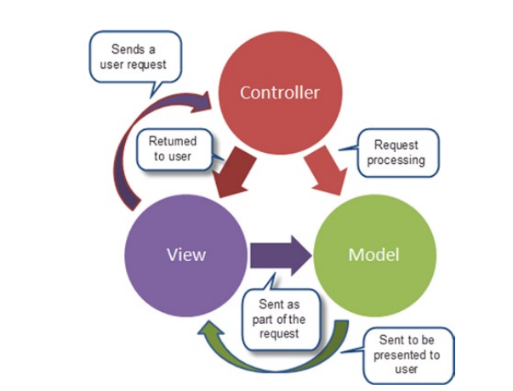

Mô hình MVC

[ASP.NET](http://asp.net/) MVC là một framework tuyệt vời hỗ trợ pattern MVC cho [ASP.NET](http://asp.net/" \t "_blank). Nếu bạn muốn hiểu [ASP.NET](http://asp.net/" \t "_blank) MVC làm việc như thế nào, bạn cần phải có một sự hiểu biết rõ ràng về mô hình MVC. MVC là cụm từ viết tắt của Model-View-Controller, nó phân chia pattern của ứng dụng thành 3 phần - model, controller và view.

* **Model** giúp lưu trữ dữ liệu của ứng dụng và trạng thái của nó. Nó là một cơ sở dữ liệu hoặc cũng có thể chỉ là một tập tin XML.
* **View** được coi là một giao diện người dùng được sử dụng bởi khách truy cập trang web của bạn để nhìn thấy các dữ liệu. Các trang ASPX thường được sử dụng để hiển thị view trong các ứng dụng [ASP.NET](http://asp.net/) MVC.
* **Controller** chịu trách nhiệm xử lý các tương tác của người dùng với trang web. Nó được sử dụng để xác định loại view nào cần phải được hiển thị. Controller cũng được sử dụng cho mục đích giao tiếp với model. Framework này là khá nhẹ và cung cấp khả năng kiểm thử, trong đó tích hợp với các tính năng hiện có của [ASP.NET](http://asp.net/) như xác thực (authentication) dựa trên membership và cả các master page.

**Kiến trúc của mô hình**

Mô hình MVC là một kiến trúc phần mềm cho ứng dụng mobile, web được sử dụng rộng rãi hiện nay. Nó tổ chức mã một cách lợp lý và có hệ thống. Mô hình MVC tách biệt phần xử lý dữ liệu ra khỏi phần giao diện. Nó bao gồm ba thành phần chính:

* Model: có nhiệm vụ thao tác với cơ sở dữ liệu, nghĩa là nó sẽ chứa tất cả các hàm, các phương thức truy vấn trực tiếp với dữ liệu và controller sẽ thông qua các hàm, phương thức đó để lấy dữ liệu rồi gửi qua View
* View: có nhiệm vụ hiển thị nội dung sang các đoạn mã dạng xml và đặc biệt là phải nhận được tương tác từ người dùng. Có thể hiểu nôm na ở đây người ta còn gọi là thành phần giao diện.
* Controller: chính là bộ não của mô hình MVC, đóng vài trò là trung gian giữa Model và View. Có nhiệm vụ tiếp nhận yêu cầu từ người dùng sau đó xử lý các yêu cầu hoặc tìm cách xử lí lấy dữ liệu từ Model tương ứng và gửi dữ liệu qua View tương ứng rồi trả kết quả về cho người dùng.

**Chương 2: Phân tích thiết kế hệ thống**

**2.1 Phân tích hiện trạng**

Xây dựng một trang web hổ trợ cho sinh viên được học và làm bài test do các nhà tuyển dụng yêu cầu với các thành phần cơ bản sau:

* Màn hình đăng nhập để người dùng có thể tạo và truy cập vào trong hệ thống
* Trang chủ của admin bao gồm các danh sách các tài khoản trường học công ty
* Danh sách sinh viên đăng kí đi thực tập
* Danh sách các câu hỏi, nhiệm vụ

**2.2 Phân tích thiết kế hệ thống**

* Các tác nhân của hệ thông
* Admin
* Company
* Leader
* School
* Intern

**2.3 Biểu đồ use case sử dụng**

**2.3.1 Biểu đồ sử dụng use case tổng quát**

**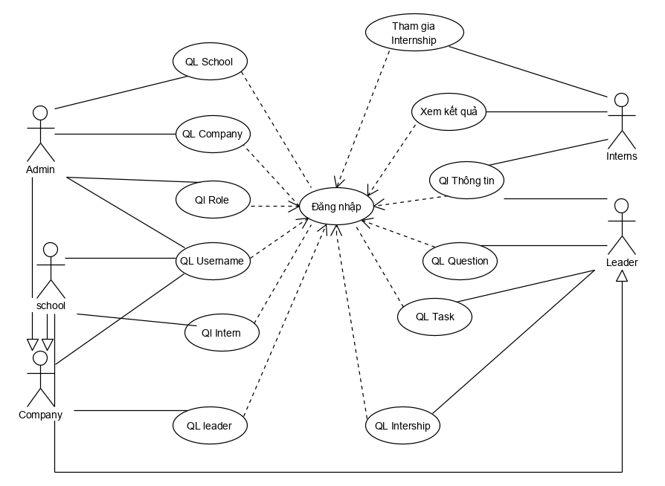**

Hình 1: Biểu đồ use case tổng quát

**2.3.2 Biểu đồ use case đăng nhập**

**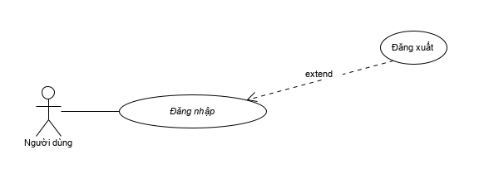**

Hình 2: Biểu đồ use case đăng nhập

|  |  |  |
| --- | --- | --- |
| Mã use casse | Tên use case | Mô tả |
| UC\_01 | UC\_Dangnhap | **Điều kiện: Tài khoản đã được cấp**  **Cơ sở dữ liệu:**  Mô tả: Người dung nhập thông tin đăng nhập và mật khẩu. Sau đó nhập mã capcha  Kích chọn đăng nhập, hệ thống kiểm tra thông tin tài khoản và mật khẩu, và mã capcha. Nếu có trường nào sai thì hệ thống sẽ mời nhập lại.  Nếu đã đầy đủ thông tin thì kiểm tra xem có hợp lệ hay không và thông báo đăng nhập thành công hay không thành công |

**2.3.3 Biểu đồ use case QL Intern**

**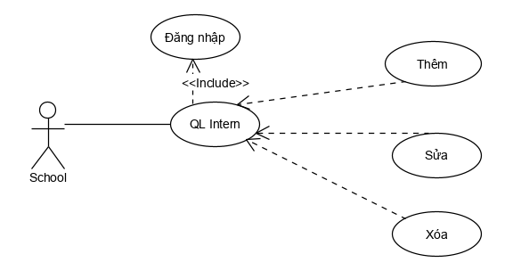**

Hình 3: Biểu đồ use case QL Intern

|  |  |  |
| --- | --- | --- |
| Mã use casse | Tên use case | Mô tả |
| UC\_02 | UC\_Thêm | **Điều kiện: Đã đăng nhập vào hệ thống**  **Cơ sở dữ liệu:**  Mô tả: Chọn vào nút quản lý Intern Hệ thống sẽ hiển thị ra danh sách sinh viên, người dùng kích chọn them. Hệ thông sẽ hiển thị form thêm, nhập nội dung cần thêm.  Kích chọn vào nút “create” hệ thống thông báo thêm thành công |
| UC-03 | UC\_Xoa | **Điều kiện: Đã đăng nhập vào hệ thống**  **Cơ sở dữ liệu:**  Mô tả: Chọn vào nút Quản lý Intern, hệ thống hiển thị ra danh sách sinh viên. Người dung kích chọn xóa  Hệ thống hiển thị thông báo xóa người này, chọn xóa.  Hệ thống thông báo xóa thành công hiển thị lên danh sách mới |
| UC\_04 | UC\_Sửa | Mô tả: Người dùng kích chọn sửa, hệ thống hiển thi ra form sửa.  Điển thông tin cần sửa sau đó nhấn chon nút kết quả. Hệ thống hiển thị thông báo chỉnh sửa thành công |

**2.3.4 Biểu đồ use case Xem thông tin Intern**

**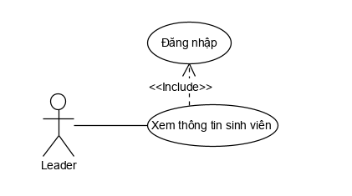**

Hình 4: Biểu đồ use case QL DSSV

|  |  |  |
| --- | --- | --- |
| Mã use casse | Tên use case | Mô tả |
| UC\_5 | UC\_XemThongTin | **Điều kiện:** Đã đăng nhập vào hệ thống,  **Cơ sở dữ liệu:**  Mô tả: Để theo dõi được thông tin của thực tập sinh, leader có thể kích chọn vào sinh viên cần xem thông tin trong mục danh sách Interns. Hệ thống sẽ hiện thị thông tin của Interns bao gồm: tên, thuộc sinh viên trường, mã Internship |

**2.3.5 Biểu đồ use case quản lý Task**

****

Hinh 5: Biểu đồ use case quản lý task

|  |  |  |
| --- | --- | --- |
| Mã use casse | Tên use case | Mô tả |
| UC\_06 | UC\_QL Task | **Điều kiện:** Đã đăng nhập vào hệ thống  **Cơ sở dữ liệu:**  Mô tả: Leader kích chạm vào QL task thì hệ thống sẽ hiện ra từng task và có thể tùy chọn các chức năng thêm, sửa, xóa task. Leader muốn xóa thì chạm vào nút “Xóa” thì hệ thống sẽ hiện thông báo đã xóa. Khi muốn chỉnh sửa các task thì chọn vào nút “Sửa” hệ thống sẽ hiển thị from chỉnh sửa để người dùng có thể chỉnh sửa các task theo ý muốn |

**2.3.7 Biểu đồ use case QL Question**

**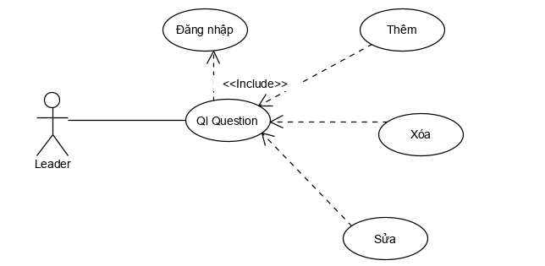**

Hinh 6: Biểu đồ use case quản lý Question

|  |  |  |
| --- | --- | --- |
| Mã use casse | Tên use case | Mô tả |
| UC\_07 | UC\_Thêm | **Điều kiện:** Đã đăng nhập vào hệ thống  **Cơ sở dữ liệu:**  Mô tả: Leader kích chọn vào QL question thì hệ thống sẽ hiện ra danh sách bảng câu hỏi. Leader kích chon nút “thêm” hệ thống gởi lại giao diện yêu cầu leader điền nội dung câu hỏi và xác nhận, hệ thống sẽ gởi lại giao diện thông báo thêm thành công |
| UC\_08 | UC\_Xoa | Mô tả: Leader kích chọn vào quản lý Question thì hệ thống hiển thị ra danh sách các câu hỏi. Leader chọn nút “Xóa” hệ thống xóa câu hỏi và câu trả lời. Hệ thống hiển thị dánh sách mới |
| UC\_09 | UC\_Sửa | Mô tả: Leader kích chọn vào quản lý Question thì hệ thống hiển thị ra danh sách các câu hỏi. Leader kích chọn nút “Sửa”, hệ thống hiển thị form chỉnh sửa  Nhập nội dung chỉnh sửa chọn “save” thông báo sửa thành công |

**2.3.8 Biểu đồ use case QL Internship**

**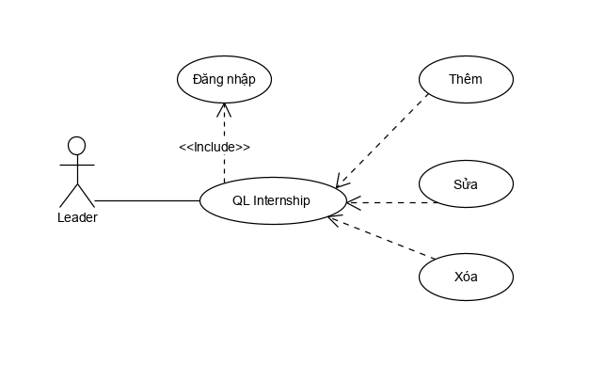**

|  |  |  |
| --- | --- | --- |
| Mã use casse | Tên use case | Mô tả |
| UC\_10 | UC\_Them | **Điều kiện:** Đã đăng nhập vào hệ thống  **Cơ sở dữ liệu:**  Mô tả: Leader kích chọn nút quản lý Internship thì hệ thống sẽ hiện ra danh sách các khóa thực tâp và leader hướng dẫn của khóa. Leader kích chon nút “thêm” hệ thống gởi lại giao diện yêu cầu leader điền nội dung của khóa mới và xác nhận, hệ thống sẽ gởi lại giao diện thông báo thêm thành công |
| UC\_11 | UC\_Xóa | **Điều kiện:** Đã đăng nhập vào hệ thống  **Cơ sở dữ liệu:**  Mô tả: Leader chon quản lý Internship, hệ thống hiện ra danh sách các khóa thực tập.  Kích chọn nút “xóa” hệ thống sẽ xóa khóa thực tập khỏi danh sách |
| UC\_12 | UC\_Sửa | Mô tả: Leader chọn quản lý Internship, hệ thống hiện ra danh sách các khóa thực tập.  Sau đó chọn nút “Sửa”  Xuất hiện form chỉnh sửa và kích chon “save”. Hệ thống hiển thị thông báo sửa thành công |

**2.3.9 Biểu đồ use case QL Thông tin Interns**

**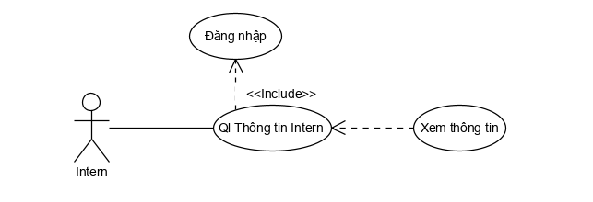**

Hinh 8: Biểu đồ use case QL thông tin cá nhân

|  |  |  |
| --- | --- | --- |
| Mã use casse | Tên use case | Mô tả |
| UC\_13 | UC\_Xemthongtin | **Điều kiện:** Đã đăng nhập vào hệ thống  **Cơ sở dữ liệu:**  Mô tả: Thực tập sinh kích chọn vào “QL thông tin Interns”.  Hệ thống hiển thị thông tin chi tiết của Interns bao gồm: tên, địa chỉ, trường… |

**2.3.10 Biểu đồ use case Tham gia Internship**

**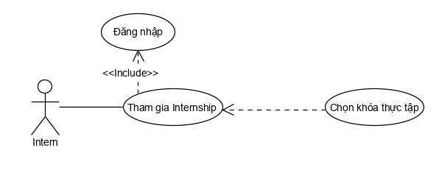**

Hinh 9: Biểu đồ use case đăng kí Task

|  |  |  |
| --- | --- | --- |
| Mã use casse | Tên use case | Mô tả |
| UC\_14 | UC\_ThamgiaInternship | **Điều kiện:** Đã đăng nhập vào hệ thống  **Cơ sở dữ liệu:**  Mô tả: Thực tập sinh sau khi truy cập vào hệ thống. Kích chọn “Tham gia Intership” có trên hệ thống chọn tham gia. Sau đó hệ thống hiển thị list các danh sách bài học và nhiệm vụ của bài học cho thực tập sinh |

**2.3.11 Biểu đồ use case tham gia test**

****

Hinh 10: Biểu đồ use case tham gia test

|  |  |  |
| --- | --- | --- |
| Mã use casse | Tên use case | Mô tả |
| UC\_15 | UC\_ThamGiaTest | **Điều kiện:** Đã đăng nhập vào hệ thống, Phải tham gia học lớp học trước đó  **Cơ sở dữ liệu:**  Mô tả: Sau khi Intership thực hiện xong khóa học đã chọn học thì hệ thống sẽ gởi thông báo trả lời bài test. Internship nhấn vào nút “tham gia test” hệ thống sẽ chuyển sang form thực hiện bài test |

**2.3.12 Biểu đồ use case QL role**

**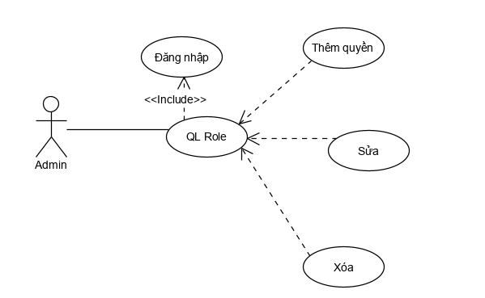**

Hình 11: Biểu đồ use case quản lý Role

|  |  |  |
| --- | --- | --- |
| Mã use case | Tên use case | Mô tả |
| UC\_16 | UC\_ThemQuyen | **Điều kiện**: Đã đăng nhập vào hệ thống  **Cơ sở dữ liệu**: admin muốn thêm quyền người trong hệ thống bằng cách kích vào button “QL Role”. Hệ thống hiển thị danh sách người dùng, sau đó lựa chọn quyền hạn hệ thống gởi thông báo đã phân quyền thành công |
| UC\_17 | UC\_Sửa | Mô tả: Admin kích chọn vào “Ql Role” muốn thay đổi quyền hạn kích chọn “Sửa” thay đổi quyền của người dùng |
| UC\_18 | UC\_Xóa | Mô tả: Admin muốn xóa quyền của người dung bằng cách chọn “QL role”. Hệ thống hiển thị danh sách quyền của người dung  Kích chọn xóa hệ thống hiển thị danh sách m |

**2.3.13 Biểu đồ use case QL Leader**

****

Hình 12: Use case QL leader

|  |  |  |
| --- | --- | --- |
| Mã use case | Tên use case | Mô tả |
| UC\_19 | UC\_Captaikhoan | **Điều kiện**: Đã đăng nhập vào hệ thống  **Cơ sở dữ liệu**: Manager muốn tạo tài khoản cho Leader để sử dụng. Chọn vào button “Cấp tài khoản”, và tạo thông tin đăng nhập và mật khẩu cho Leader. Sau đó kích chọn đồng ý hệ thống hiển thị tạo thành công |

**2.3.14 Biểu đồ use case QL School**

**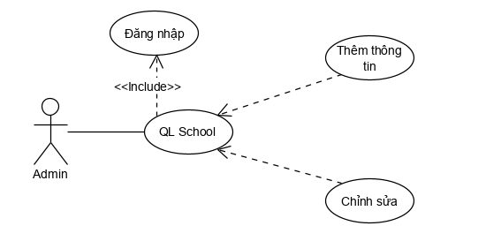**

|  |  |  |
| --- | --- | --- |
| Mã use case | Tên use case | Mô tả |
| UC\_20 | UC\_ThemThongTin | **Điều kiện**: Đã đăng nhập vào hệ thống  **Cơ sở dữ liệu**: Admin kích chọn “QL school”, hệ thống hiển thị danh sách thông tin cảu trường học. Admin chọn “Thêm” hệ thống hiển thị form yêu cầu nhập nội dung.  Admin nhập nội dung và kích chọn create hệ thống thông báo thêm thành công |
| UC\_21 | UC\_ChinhSua | Mô tả: Admin kích chọn vào “QL School” muốn thay đổi thông tin chọn “Sửa” thay đổi thông tin của trường học |

**2.3.15 Biểu đồ use case QL Company**

**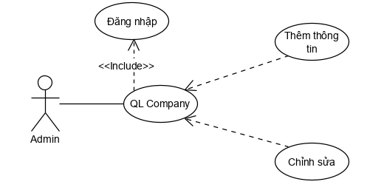**

|  |  |  |
| --- | --- | --- |
| Mã use case | Tên use case | Mô tả |
| UC\_22 | UC\_ThemThongTin | **Điều kiện**: Đã đăng nhập vào hệ thống  **Cơ sở dữ liệu**: Admin kích chọn “QL Company”, hệ thống hiển thị danh sách thông tin của company. Admin chọn “Thêm” hệ thống hiển thị form yêu cầu nhập nội dung.  Admin nhập nội dung và kích chọn create hệ thống thông báo thêm thành công |
| UC\_23 | UC\_ChinhSua | Mô tả: Admin kích chọn vào “QL Company” muốn thay đổi thông tin chọn “Sửa” thay đổi thông tin của công ty |

**2.3.16 Biểu đồ use case QL Username**

**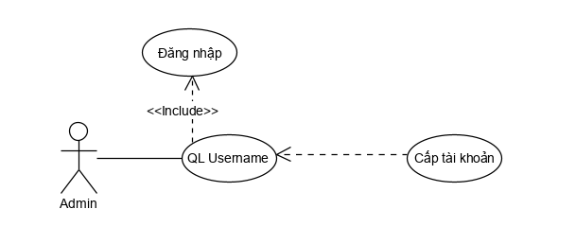**

|  |  |  |
| --- | --- | --- |
| Mã use case | Tên use case | Mô tả |
| UC\_24 | UC\_Captaikhoan | **Điều kiện**: Đã đăng nhập vào hệ thống  **Cơ sở dữ liệu**: Admin kích chọn QL Username  Chọn thêm tài khoản Nhập Username và password. Tài khoản tồn tại hệ thống báo nhập lại.  Nếu không tồn tại thì tạo tài khoản cho người dung và phân quyền |

**2.4 Biểu đồ tuần tự**

**2.4.1 Biểu đồ tuần tự đăng nhập**

****

Hình 13: Biểu đồ tuần tự đăng nhập

**2.4.2 Biểu đồ tuần tự quên mật khẩu**

****

Hình 14: Biểu đồ tuần tự quên mật khẩu

**2.4.3 Biểu đồ tuần tự xem thông tin sinh viên**

****

Hình 15: Biểu đồ tuần tự Xem thông tin Intern

**2.4.4 Biểu đồ tuần tự Xem kết quả**

****

Hinh 16: Biểu đồ tuần tự Xem kết quả

**2.4.5 Biểu đồ tuần tự tham gia Task**

****

Hinh 17: Biểu đồ tuần tự tham gia Task

**2.4.6 Biểu đồ tuần tự tham gia test**

****

Hinh 18: Biểu đồ tuần tự tham gia test

**2.4.7 Biểu đồ tuần tự xem thông tin cá nhân**

****

Hinh 19: Biểu đồ tuần tự thêm thông tin sinh viên

**2.4.8 Biểu đồ tuần tự Cập nhật thông tin**

****

Hình 20: Biểu đồ tuần thự cập nhật thông tin

**2.4.9 Biểu đồ tuần tự Cấp tài khoản sinh viên**

****

Hình 21: Biểu đồ tuần tự cấp tài khoản sinh viên

**2.4.10 Biểu đồ tuần tự xóa task**

****

Hinh 22: Biểu đồ tuần tự xóa task

**2.4.11 Biểu đồ tuần tự chỉnh sửa task**

****

Hình 23: Biểu đồ tuần tự chỉnh sửa task

**2.4.12 Biểu đồ tuần tự thêm task**

****

Hình 24: biểu đồ tuần tự thêm task

**2.4.13 Biểu đồ tuần tự phân quyền người dùng**

****

Hình 25: Biểu đồ tuần tự phân quyền người dùng

**2.4.14 Biểu đồ tuần tự thêm câu hỏi**

****

Hinh 26: Biểu đồ tuần tự thêm câu hỏi

**2.4.15 Biểu đồ tuần tự tìm kiếm người dùng**

****

Hình 27: Biểu đồ tuần tự tìm kiếm người dùng

**2.5 Biểu đồ hoạt động**

**2.5.1 Biểu đồ hoạt động đăng nhập**

**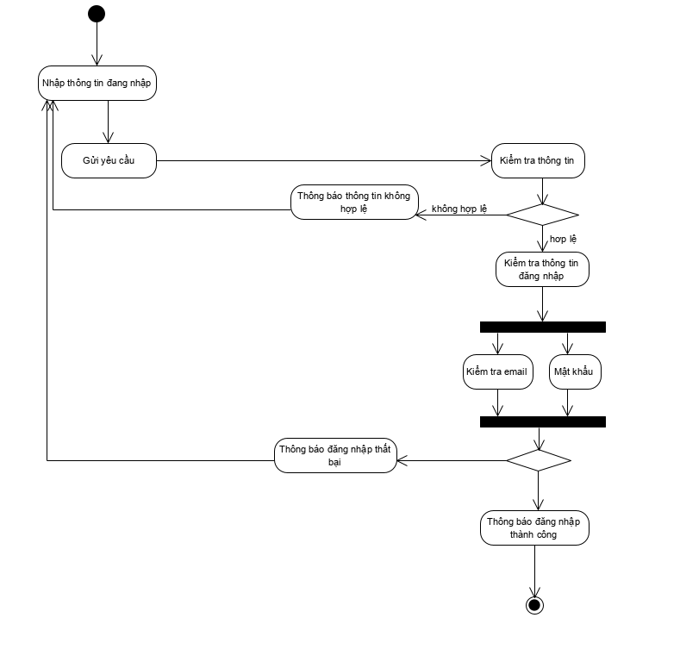**

Hình 28: Biểu đồ hoạt động đăng nhập

**2.5.2 Biểu đồ hoạt động quên mật khẩu**

****

Hình 29: Biểu đồ hoạt động quên mật khẩu

**2.5.3 Biểu đồ hoạt động xem thông tin sinh viên**

****

Hình 30: Biểu đồ hoạt động Xem thông tin sinh viên

**2.5.4 Biểu đồ hoạt động xem kết quả**

Hình 31: Biểu đồ hoạt động xem kết quả

**2.5.5 Biểu đồ hoạt động tham gia Task**

****

Hình 32: Biểu đồ hoạt động tham gia Task

**2.5.6 Biểu đồ hoạt thông tham gia test**

****

Hình 33: Biểu đồ hoạt động tham gia test

**2.5.7 Biểu đồ hoạt động xem thông tin cá nhân**

**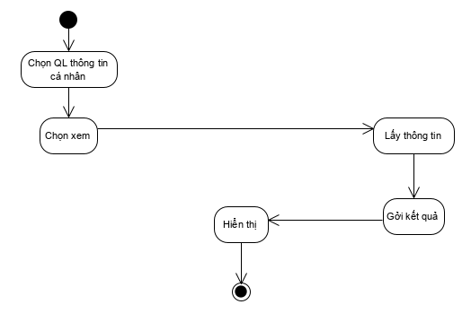**

Hình 34: Biểu đồ hoạt động xem thông tin cá nhân

**2.5.8 Biểu đồ hoạt động cập nhật thông tin cá nhân**

****

Hình 35: Biểu đồ hoạt động cập nhật thông tin

**2.5.9 Biểu đồ hoạt động Cấp tài khoản sinh viên**

****

Hình 36: Biểu đồ hoạt động cấp tài khoản sinh viên

**2.5.10 Biểu đồ hoạt động đổi mật khẩu**

**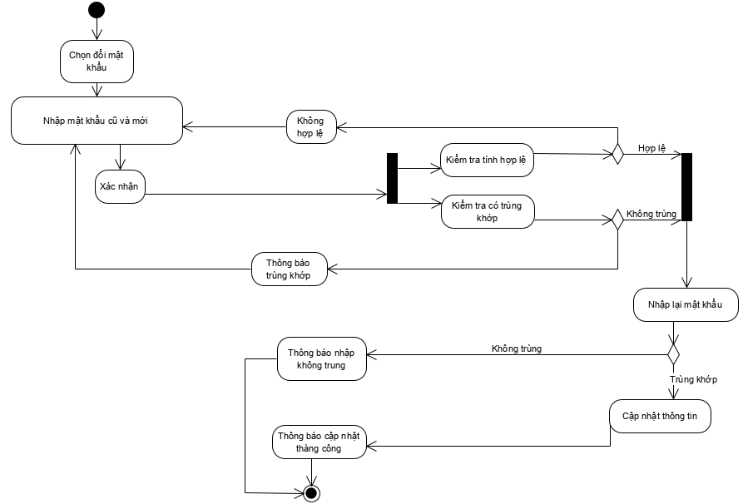**

Hình 37: Biểu đồ tuần tự đổi mật khẩu

**2.5.11 Biểu đồ hoạt động xóa task**

****

Hình 38: Biểu đồ hoạt động xóa task

**2.5.12 Biểu đồ hoạt động chỉnh sửa task**

****

Hình 39: Biểu đồ hoạt động chỉnh sửa task

**2.5.13 Biểu đồ hoạt động thêm câu hỏi**

****

Hình 40: Biểu đồ hoạt động thêm câu hỏi

**2.5.14 Biểu đồ hoạt động tìm kiếm người dùng**

****

Hình 41: Biểu đồ hoạt động tìm kiếm người dùng

**2.6 Cơ sở dữ liệu**

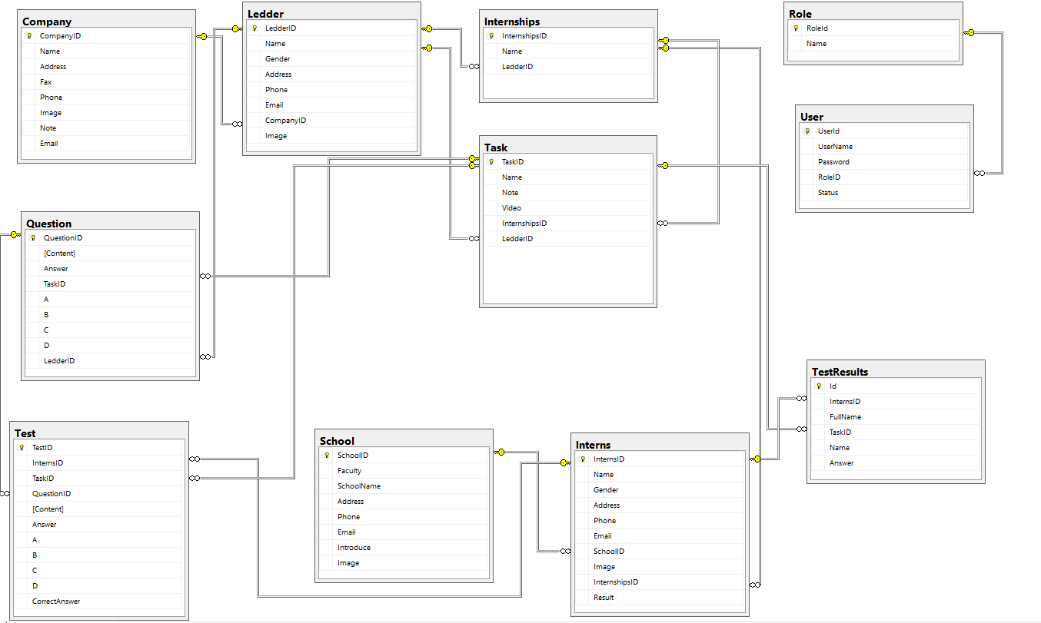

Hình 42: Biểu đồ cơ sở dữ liệu.

**Từ điển dữ liệu**

Bảng User

|  |  |  |
| --- | --- | --- |
| **TÊN TRƯỜNG** | **KIỂU DỮ LIỆU** | **MÔ TẢ** |
| USERID (PK) | INT(20) | MÃ NGƯỜI DÙNG |
| USERNAME | VARCHAR (50) | TÊN NGƯỜI DÙNG |
| PASSWORD | VARCHAR (50) | MẬT KHẨU |
| ROLEID (FK) | INT | MÃ PHÂN QUYỀN |
| STATUS | BIT | TRẠNG THÁI CỦA NGƯỜI DÙNG |

Bảng Task

|  |  |  |
| --- | --- | --- |
| **TÊN TRƯỜNG** | **KIỂU DỮ LIỆU** | **MÔ TẢ** |
| TASKID (PK) | INT(20) | MÃ BÀI HỌC |
| NAME | NVARCHAR (50) | TÊN BÀI HỌC |
| NOTE | NVARCHAR (50) | GHI CHÚ |
| VIDEO | VARCHAR (50) | VIDEO HƯỚNG DẪN |
| INTERNSHIPID (FK) | INT | MÃ THỰC TẬP |
| LEADERID (FK) | NCHAR (10) | MÃ NGƯỜI QUẢN LÝ |

Bảng TestResult

|  |  |  |
| --- | --- | --- |
| **TÊN TRƯỜNG** | **KIỂU DỮ LIỆU** | **MÔ TẢ** |
| ID (PK) | INT | MÃ |
| INTERNSID | NCHAR (10) | MÃ THỰC TẬP SINH |
| FULLNAME | NVARCHAR (50) | TÊN ĐẦY ĐỦ |
| TASKID | INT | MÃ BÀI HỌC |
| NAME | NVARCHAR (50) | TÊN |
| ANSWER | INT | CÂU TRẢ LỜI |

Bảng Role

|  |  |  |
| --- | --- | --- |
| **TÊN TRƯỜNG** | **KIỂU DỮ LIỆU** | **MÔ TẢ** |
| ROLEID (ID) | INT | MÃ PHÂN QUYỀN |
| NAME | NVARCHAR (50) | TÊN PHÂN QUYỀN |

Bảng Leader

|  |  |  |
| --- | --- | --- |
| **TÊN TRƯỜNG** | **KIỂU DỮ LIỆU** | **MÔ TẢ** |
| LEADERID (PK) | NCHAR (10) | MÃ NGƯỜI QUẢN Ý |
| NAME | NVARCHAR (50) | TÊN QUẢN LÝ |
| GENDER | INT | GIỚI TÍNH |
| ADDRESS | NVARCHAR (250) | ĐỊA CHỈ |
| PHONE | NCHAR (10) | SỐ ĐIỆN THOẠI |
| EMAIL | VCHAR (50) | ĐỊA CHỈ EMAIL |
| COMPANYID (FK) | INT | MÃ CÔNG TY |
| IMAGE | VACHAR (100) | ẢNH ĐẠI DIỆN |

Bảng School

|  |  |  |
| --- | --- | --- |
| **TÊN TRƯỜNG** | **KIỂU DỮ LIỆU** | **MÔ TẢ** |
| SCHOOLID (PK) | INT | MÃ TRƯỜNG |
| FACULTY | NVARCHAR (50) | TÊN KHOA |
| SCHOOLNAME | NVARCHAR (50) | TÊN TRƯỜNG |
| ADDRESS | NVARCHAR (50) | ĐỊA CHỈ TRƯỜNG |
| PHONE | NCHAR (10) | SỐ ĐIỆN THOẠI |
| EMAIL | VCHAR (50) | ĐỊA CHỈ EMAIL |
| INTROUCE | NVARCHAR 250) | GIỚI THIỆU |
| IMAGE | VACHAR (100) | ẢNH ĐẠI DIỆN |

Bảng Question

|  |  |  |
| --- | --- | --- |
| **TÊN TRƯỜNG** | **KIỂU DỮ LIỆU** | **MÔ TẢ** |
| QUESTIONID | INT | MÃ CÂU HỎI |
| CONTENT | NVARCHAR (500) | TIÊU ĐỀ |
| ANSWER | NCHAR (1) | CÂU TRẢ LỜI |
| TASKID (FK) | INT | MÃ NGƯỜI DÙNG |
| A | NVARCHAR (50) | CÂU HỎI A |
| B | NVARCHAR (50) | CÂU HỎI B |
| LEADERID (FK) | NACHAR (10) | MÃ NGƯỜI QUẢN LÝ |

Bảng Internship

|  |  |  |
| --- | --- | --- |
| **TÊN TRƯỜNG** | **KIỂU DỮ LIỆU** | **MÔ TẢ** |
| INTERNSHIPID (PK) | INT | MÃ THỰC TẬP |
| NAME | NVARCHAR (50) | TÊN |
| LEADERID (FK) | NCHAR (10) | MÃ NGƯỜI QUẢN LÝ |

Bảng Interns

|  |  |  |
| --- | --- | --- |
| **TÊN TRƯỜNG** | **KIỂU DỮ LIỆU** | **MÔ TẢ** |
| INTERNID (PK) | NCHAR (10) | MÃ THỰC TẬP SINH |
| NAME | NVARCHAR (50) | TÊN THỰC TẬP SINH |
| GENDER | NCHAR (10) | GIỚI TÍNH |
| ADDRESS | NVARCHAR (250) | ĐỊA CHỈ |
| PHONE | NCHAR (10) | SỐ ĐIỆN THOẠI |
| EMAIL | VCHAR (50) | ĐỊA CHỈ EMAIL |
| SHCOOLID (FK) | INT | MÃ TRƯỜNG |
| INTERNSHIP (FK) | INT | MÃ THỰC TẬP |
| RESULT | NCHAR (10) | KẾT QUẢ |

Bảng Company

|  |  |  |
| --- | --- | --- |
| **TÊN TRƯỜNG** | **KIỂU DỮ LIỆU** | **MÔ TẢ** |
| COMPANYID (PK) | INT | MÃ CÔNG TY |
| NAME | NVARCHAR (50) | TÊN CÔNG TY |
| FAX | NCHAR (10) | SỐ FAX |
| ADDRESS | NVARCHAR (250) | ĐỊA CHỈ |
| PHONE | NCHAR (10) | SỐ ĐIỆN THOẠI |
| EMAIL | VCHAR (50) | ĐỊA CHỈ EMAIL |
| COMPANYID (FK) | INT | MÃ CÔNG TY |
| IMAGE | VACHAR (100) | ẢNH ĐẠI DIỆN |
| NOTE | NVACHAR (250) | GHI CHÚ |

## 2.7 Bảng dịch nghĩa

|  |  |
| --- | --- |
| **Từ** | **Ý nghĩa** |
| **School** | **Trường học** |
| **Leader** | **Người quản lý** |
| **Company** | **Công ty** |
| **Interns** | **Thực tập sinh** |
| **QL Task** | **Quản lý bài học** |
| **QL Test** | **Quản lý bài test** |
| **QL Intern** | **Quản lý thực tập sinh** |
| **QL account** | **Quản lý tài khoản** |

# CHƯƠNG 3: DEMO SẢN PHẨM

* 1. **Giao diện chung**

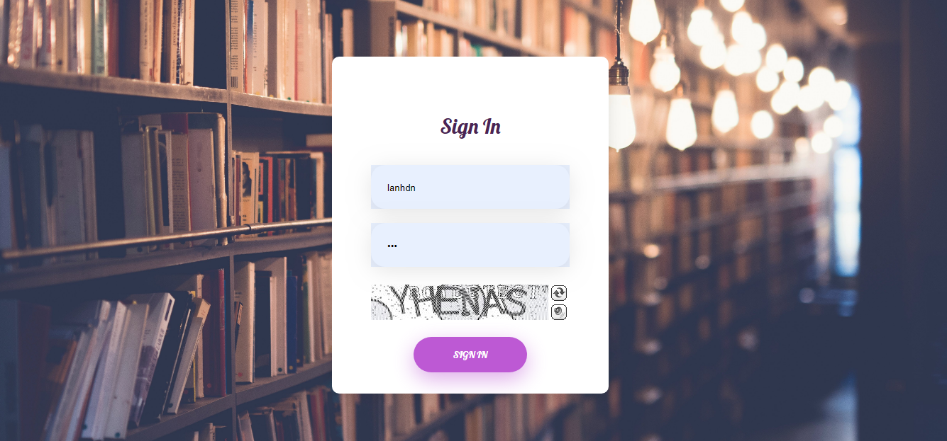

Hình 43: Giao diện đăng nhập

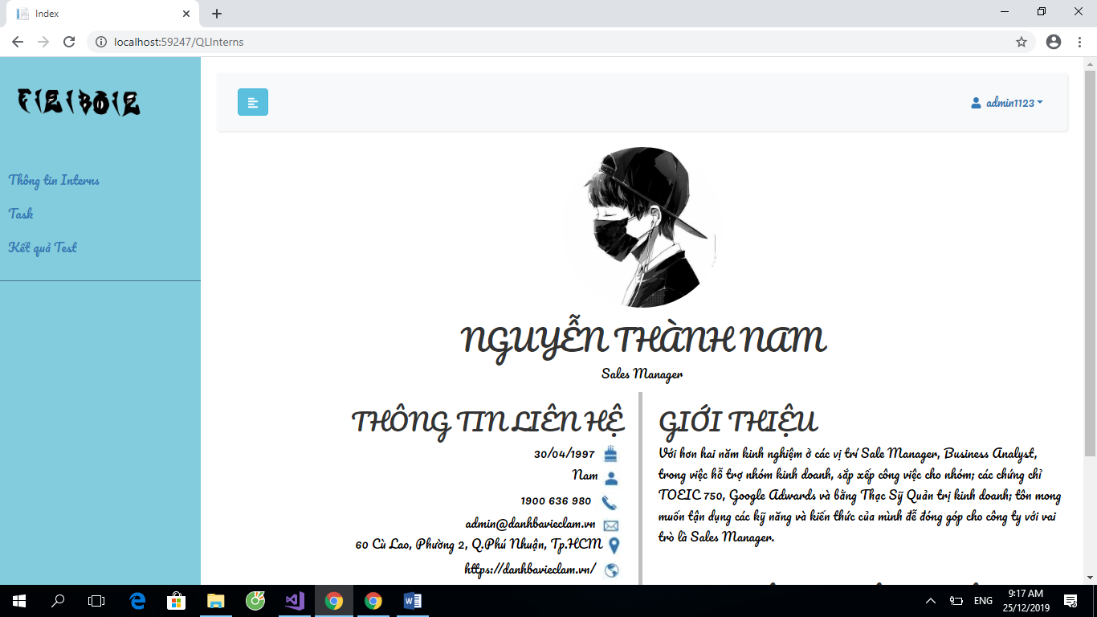

Hình 44: Giao diện trang chủ

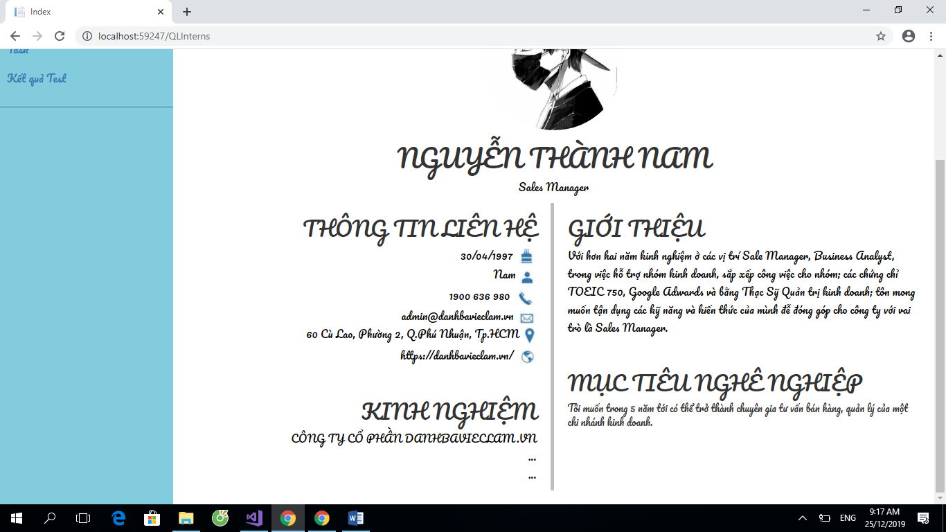

Hình 45: Giao diện thông tin

* 1. **Giao diện của quản lý**

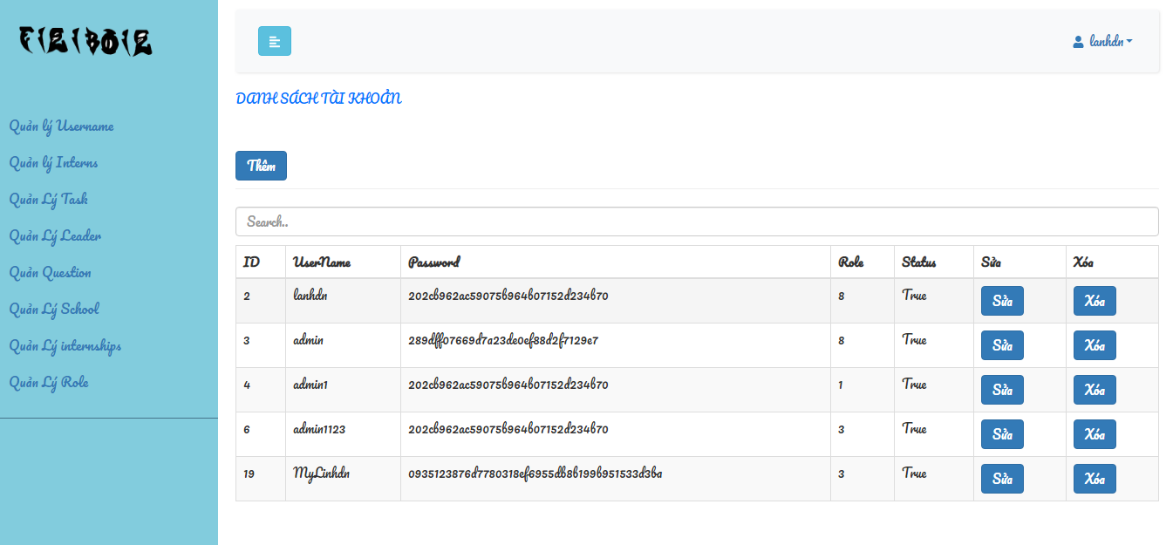

Hình 46: Giao diện quản lý tài khoản

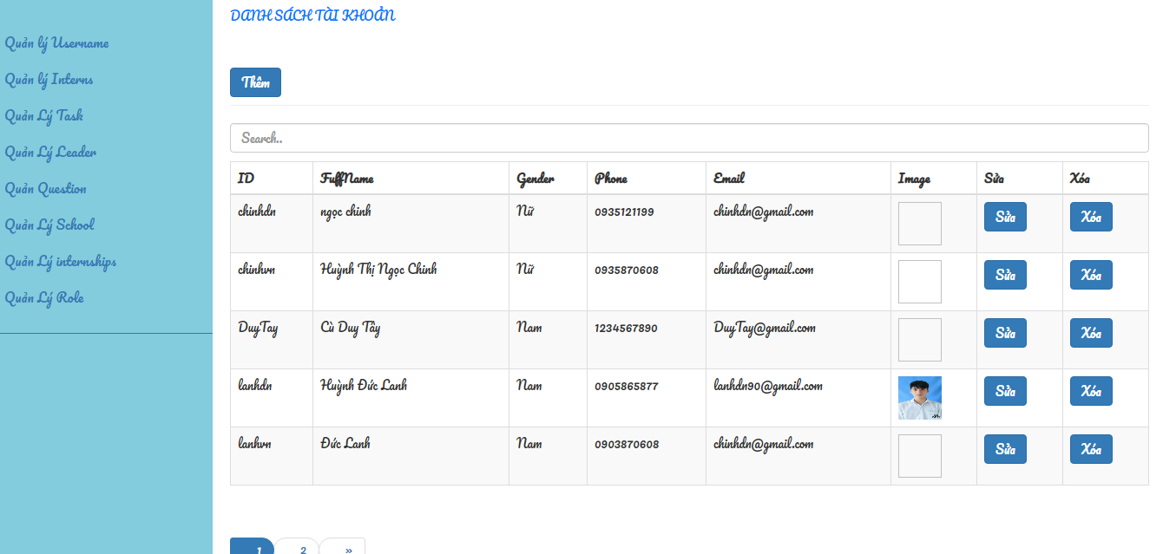

Hình 47: Giao diện quản lý leader

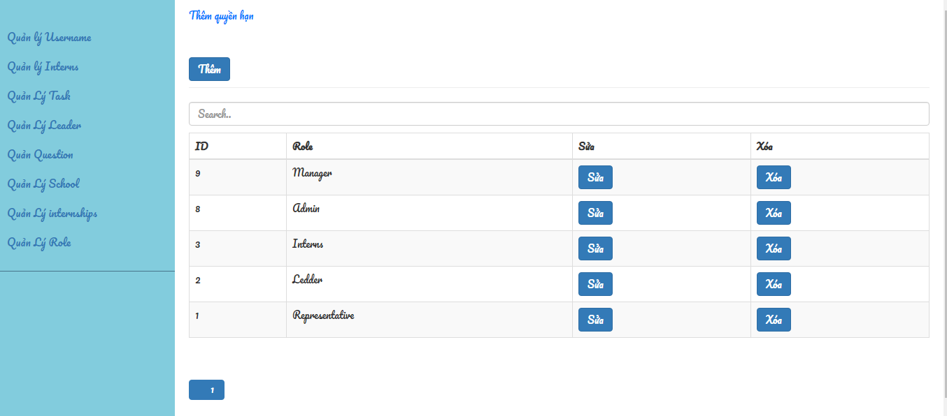

Hình 48: Giao diện quản lý quyền

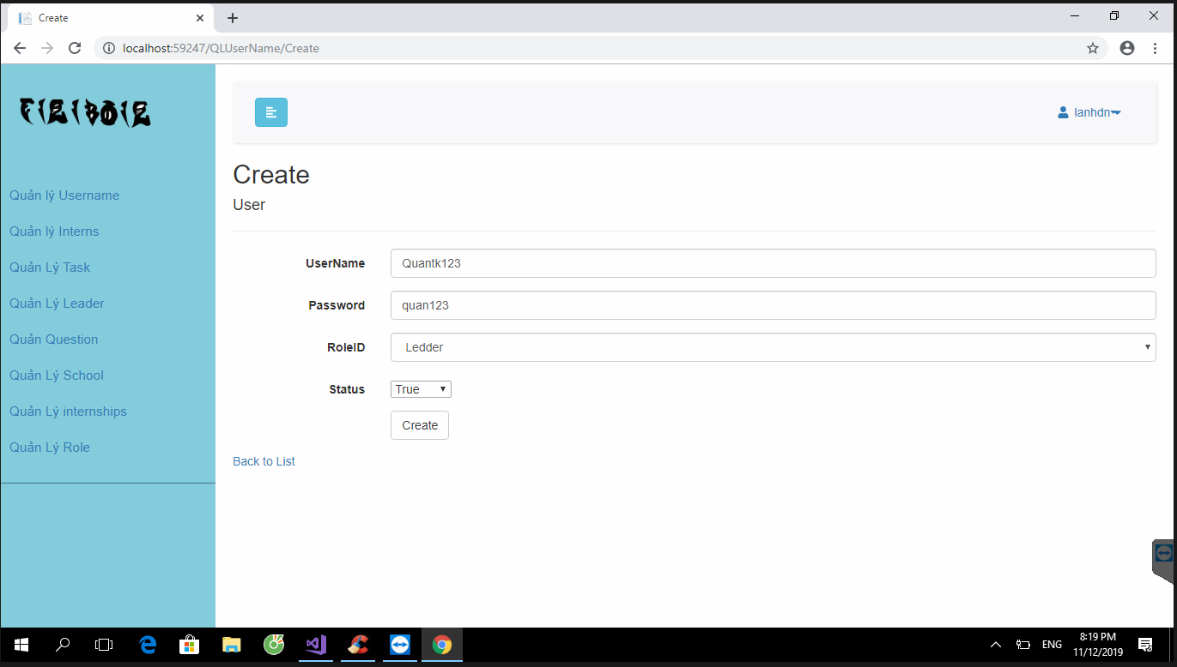

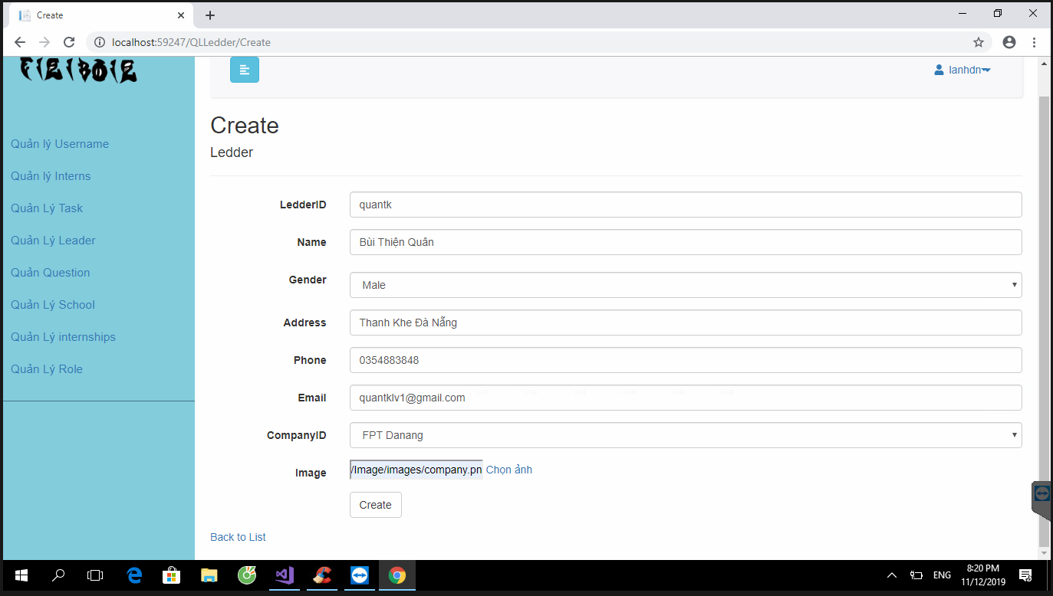Hình 49: Giao diện thêm tài khoản

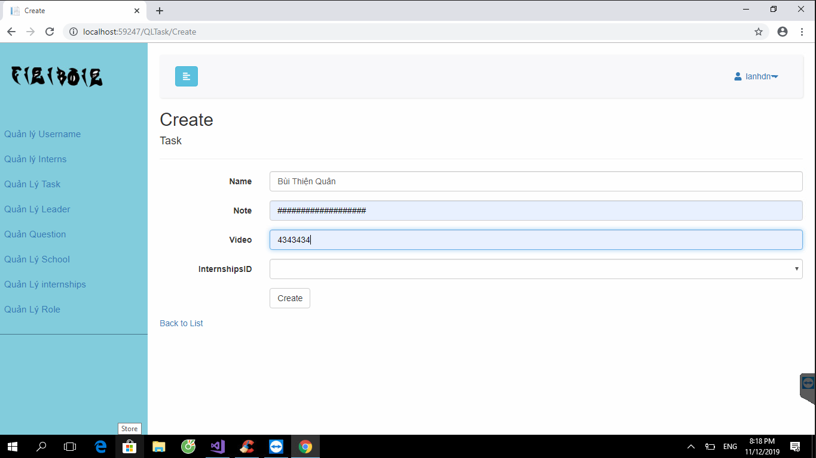Hình 50: Giao diện thêm leader

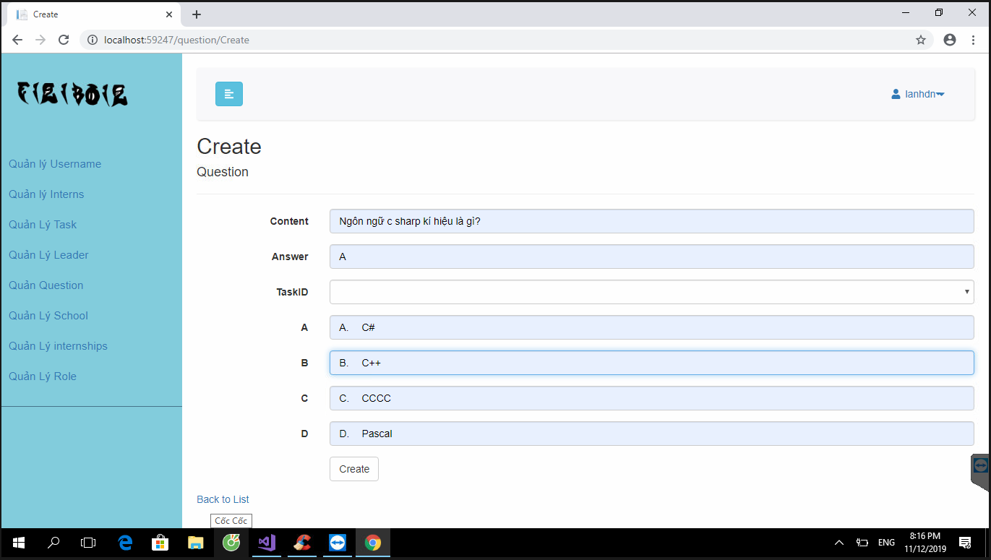Hình 51: Giao diện thêm task

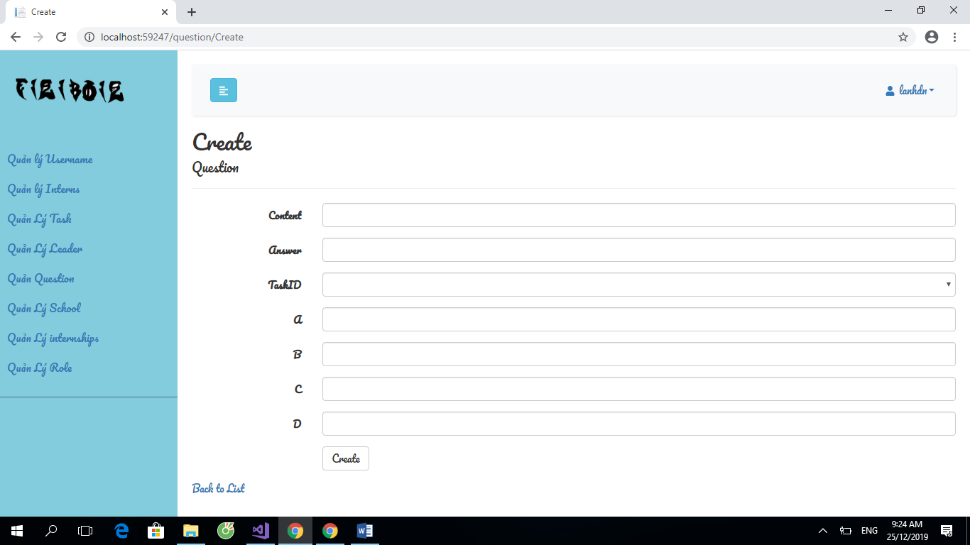

Hình 52: Giao diện thêm câu hỏi

* 1. **Giao diện của thực tập sinh**

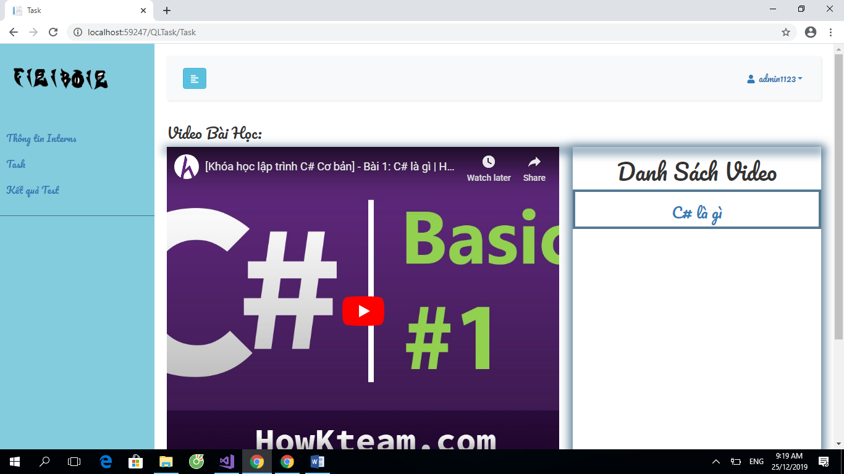

Hình 53: Giao diện các khóa học

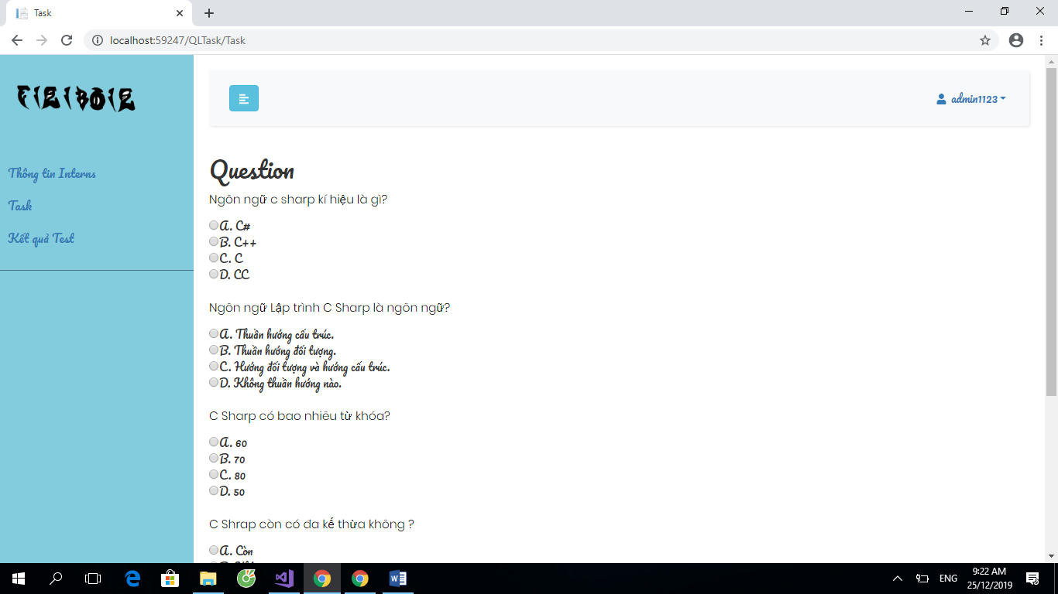

Hình54: Giao diện các bài test

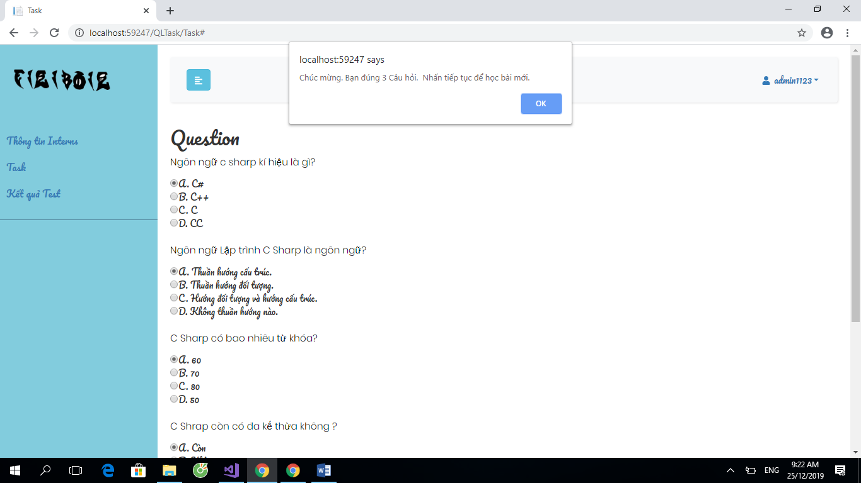

Hình 55: Giao diện kết quả

# BẢNG ĐÁNH GIÁ CHẤT LƯỢNG SẢN PHẨM

|  |  |  |  |  |
| --- | --- | --- | --- | --- |
| STT | Tên chức năng | Đánh giá mức độ hoàn thành sản phẩm | | |
| Tiêu chí đề ra | Thực tế đạt được | Ghi chú |
|
| 1 | Đăng nhập, đăng xuất | Đăng nhập vào hệ thống với một tài khoản đúng và đăng xuất | 100% |  |
| 2 | Chỉnh sửa thông tin cá nhân | Sửa và cập nhật đúng thông tin chỉnh sửa | 100% |  |
| 3 | Tham gia khóa học | Thực tập sinh tham gia khóa học lập trình thành công | 100% |  |
| 4 | Làm bài Test | Thực tập sinh tham gia làm bài test thành công | 100% |  |
| 5 | Thêm User | Thêm thành công tài khoản cho các thực tập sinh | 100% |  |
| 6 | Thêm các Task | Thêm thành công các bài học trong khóa học của thực tập sinh | 100% |  |
| 7 | Thêm các câu hỏi | Thêm thành công các câu hỏi vào bài Test của thực tập sinh | 100% |  |
| 8 | Giao diện đẹp | Tất cả các form | 80% |  |

# KẾT LUẬN VÀ HƯỚNG PHÁT TRIỂN

**1. Những vấn đề đã làm được**

• Nắm vững kiến thức lập trình C#, Framework C# để viết Web Server.

• Nắm vững, áp dụng lý thuyết lập trình C# để xây dựng giao diện trên nền tảng Web.

• Hoàn thành cơ bản các chức năng của một người dùng

* Đăng nhập, đăng xuất
* Chỉnh sửa thông tin cá nhân
* Thêm của tài khoản khác

• Hoàn thành cơ bản các chức năng của một thực tập sinh.

* Tham gia các khóa học của công ty
* Tham gia làm bài Test để đánh giá

• Hoàn thành cơ bản các chức năng của một quản lý thực tập sinh.

* Thêm các bài học cho thực tập sinh
* Thêm các câu hỏi trong bài Test
* Xem kết quả và đánh giá thực tập sinh

2. Những vấn đề chưa làm được

• Một số chức năng vẫn chưa hoàn thành.

• Giao diện chưa hướng đến trải nghiệm người dùng cuối.

• CSDL còn đơn giản.

3. Hướng phát triển

• Hoàn thành những chức năng, vấn đề chưa làm được.

• Bổ sung, làm giàu CSDL.

• Cải thiện giao diện và trải nghiệm người dùng.

• Thêm một số tính năng mới như:

* Hướng dẫn giải thích các vấn đề của thực tập sinh trực tuyến
* Trò chuyện thông qua Messenger, Zalo, Call,
* Đăng nhập bằng Google, Facebook.
* Hiển thị thông báo (Push Notification).

# TÀI LIỆU THAM KHẢO

1. Giáo trình môn Lập Trình Winforms: VB.NET / C#.NET
2. Giáo trình môn Kỹ Thuật Thương Mại Điện Tử (ASP.NET)
3. <https://www.howkteam.vn/course/lap-trinh-website-voi-aspnet-mvc-co-ban/tao-1-project-aspnet-mvc-don-gian-va-giai-thich-cau-truc-vai-tro-cua-view-controller-trong-mo-hinh-mvc-125>
4. <https://www.youtube.com/watch?v=_IiEd9xCLpo>
5. <https://www.youtube.com/watch?v=9kohr6pMwag&list=PL33lvabfss1wUj15ea6W0A-TtDOrWWSRK>
6. <https://iviettech.vn/blog/302-ooaduml.html>
7. <https://www.webico.vn/quan-tri-co-du-lieu-la-gi-cac-quan-tri-co-du-lieu-pho-bien-nhat-hien-nay/>
8. <http://jis-edu.com/nhung-dieu-can-biet-ve-quan-ly-thuc-tap-sinh-tai-nhat-ban.html>